Министерство образования Республики Беларусь
Учреждение образования
«Брестский государственный технический университет»
Кафедра ИИТ

Лабораторная работа №1
По дисциплине: «CПП»

Выполнил:
Студент 3 курса
Группы ПО-3
Аниськин К.Д.
Проверил:
Крощенко А.А.

2020
Цель работы: приобрести практические навыки обработки параметров командной строки, закрепить базовые знания языка программирования Java при решении практических задач.
Задания

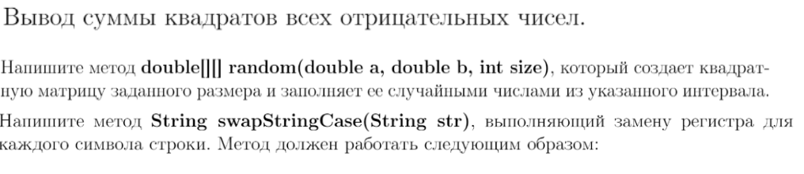
Код программы (C#):

using System;
using System.Collections.Generic;
using System.Linq;
using System.Text;
using System.Globalization;

namespace ConsoleApplication1
{
class Program
{
static void Main(string[] args)
{
Console.WriteLine("Введите числа(отрицательные и неотрицательные): ");
int[] N = new int[100];
int sum = 0;
int counter = 0;
for (int i = 0; i < N.Length; i++)
{
string temp = Console.ReadLine();
if (temp == "q")
{
break;
}
else
{
N[i] = Convert.ToInt32(temp);
counter++;
}
}
Array.Resize(ref N, counter);

for (int i = 0; i < N.Length; i++)
{
if (N[i] < 0) sum += (int)Math.Pow(N[i], 2);
}
Console.WriteLine("Сумма квадратов всех отрицательных чисел: " + sum);
Console.WriteLine("Квадратичная матрица заданного размера, которая заполняется случайными числами из интервала: ");
Random(0.0, 10.0, 3);
Console.WriteLine("Введите строку для смены регистра: ");
string str = Console.ReadLine();
str = SwapStringCase(str);
Console.WriteLine(str);
Console.ReadKey();

}
static double[][] Random(double a, double b, int size)
{

double[][] B = new double[size][];
Random rnd_val = new Random();
for (int i = 0; i < size; i++)
{
B[i] = new double[size];
}
for (int i = 0; i < size; i++)
{
for (int j = 0; j < size; j++)
{
B[i][j] = rnd_val.Next((int)a, (int)b);
}
}
for (int n = 0; n < size; n++)
{
for (int p = 0; p < size; p++)
{
Console.Write(B[n][p] + " ");
}
Console.WriteLine();
}
return B;
}
static String SwapStringCase(String str)
{
bool upperCheck;
char symbol = ' ';
string end = "";
for (int i = 0; i < str.Length; i++)
{
symbol = str[i];
upperCheck = Char.IsUpper(symbol);
if (upperCheck)
symbol = Char.ToLower(symbol);
else
symbol = Char.ToUpper(symbol);
end += Convert.ToString(symbol);

}
return end;
}
}
}
Результат работы программы:
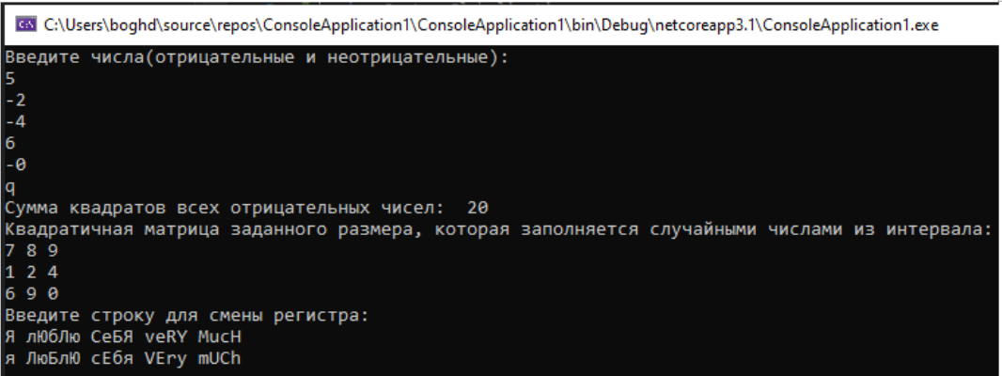
Вывод: Я приобрел практические навыки обработки параметров командной строки, закрепил базовые знания языка программирования Java(с#) при решении практических задач.

